中国膜工业协会疏水膜技术与工程应用专业委员会

中膜疏水膜委【2018】第02号

“第十五届中国-欧盟膜技术研究与应用研讨会暨第三届全国疏水膜技术与工程应用研讨会”第二轮通知
各有关单位：
疏水膜及其工程应用近年来在我国取得了快速发展，多家企业推出疏水膜产品及各种疏水膜工艺装置，如聚偏氟乙烯、聚丙烯、聚四氟乙烯等各种疏水膜材料，如膜吸收高氨氮废水处理、无泡膜曝气、膜脱气、气体膜法过滤分离等工艺技术已经有工程应用，膜蒸馏海水与苦咸水淡化、膜蒸馏高浓度废水零排放、膜蒸发、膜萃取、膜结晶等技术也有了显著进步，开始进入应用。这些新的膜工艺技术将推动中国膜工业开拓新的应用市场领域，企业也逐渐开发出具有特色的产品。
为了推动疏水膜和疏水膜过程的研发与产业化，加强国际交流，中国膜工业协会疏水膜技术与工程应用专业委员会决定，于2018年10月28日至30日，在山东省威海市蓝天宾馆举行“第十五届中欧膜技术研究与应用研讨会暨第三届全国疏水膜技术与工程应用研讨会”。邀请企业界人士、高校和科研院所的专家学者，就近年来我国在疏水膜相关领域的创新研究与产业化进展进行研讨。会议由中国膜工业协会、欧洲膜学会与威海市共同主办，中国膜工业协会疏水膜技术与工程应用专业委员会、哈尔滨工业大学（威海）中欧膜技术研究院、分离膜与膜过程国家重点实验室（天津工业大学）和《膜科学与技术》编辑部共同承办。
本次会议研讨主要议题包括：疏水膜材料与制备方法、疏水膜过程与集成方法、疏水膜应用与运行案例等。论坛报告涵盖各相关科研机构近年来在疏水膜技术研究与工程应用领域的最新进展。本次论坛的举办将加强从事疏水膜技术研究与工程应用专业人士的交流，促进学术界与产业界的沟通与联系，加快我国疏水膜技术研究与工程应用的发展，拓展我国疏水膜领域的国际影响、增进国际交流与合作。会议报告以学术交流为主，不接受广告性质的企业或科研单位介绍。报告由参会单位自由申请，组委会遴选推荐。会议出版摘要集，摘要投稿格式见附件1。请于9月21日前返回会议回执（附件2）。
会议期间，将召开疏水膜技术与工程应用专业委员会第一届委员会第三次会议。请各位委员出席，不能出席者，请委派代表参加第一届委员会第三次会议。欢迎疏水膜相关企事业单位人员申请增补为专委会委员，申请表见附件3。
本次会议注册费1800元/人，在校学生1200元/人（凭学生证报到注册）； 9月21日前汇款注册交费，享受200元/人的优惠。会议统一安排住宿，食宿费用自理。现场缴费只收现金，如需支付凭证以报销，请提前汇款到以下账号：
开户银行：中国农业银行北京宣武支行营业部银行
银行户名：中国膜工业协会
帐 号：11171101040005125
纳税人识别号：51100000500018215L
地址、电话：北京市朝阳区北三环东路19号，010-64433465
会议报名等事项，请联系疏水膜专委会秘书长武春瑞，手机：13682173017，E-mail: tjpuibce@163.com。

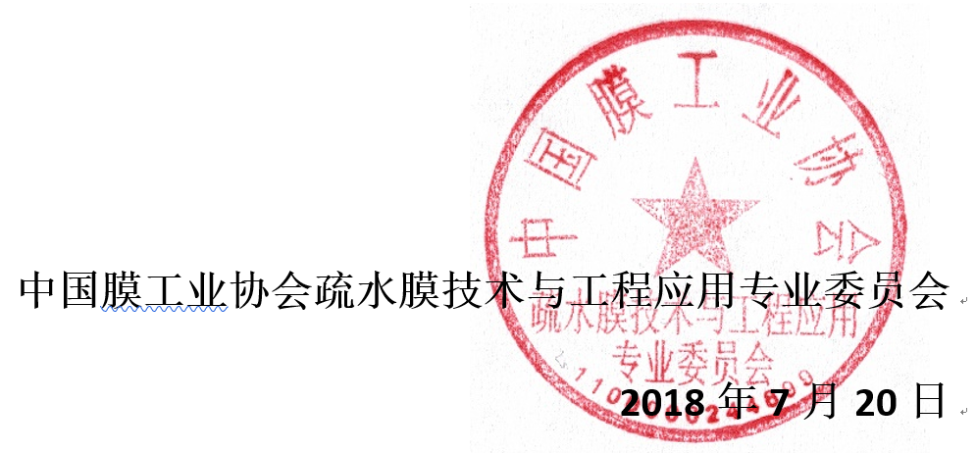

附件1
会议论文摘要格式要求

纸张采用A4大小，页边距左右设置为3cm，上下设置为2.5cm

标题（宋体二号，居中）
作者（四号，楷体，居中，报告人以下划线标示）

单位、邮编（宋体五号，英文及阿拉伯文采用Times New Roman，居中）
（*通讯联系人，Email：******@*****）

摘要：（宋体五号，行间距为1.5倍，英文及阿拉伯文采用Times New Roman）

摘要限一页，字数要求在800字以内，可附图表（合计不超过2幅）。

关键词：（不超过五个，宋体五号，行间距为1.5倍，英文及阿拉伯文采用Times New Roman,词与词之间以分号隔开）

以尾注标注资助项目信息

……………………………………………………………………………………………………………………………
摘要投稿说明：

- 摘要要求采用Microsoft Office Word（.doc或.docx皆可）创建并编辑。

- 摘要要求以“单位名称- -报告人-论文名称”命名，比如：天津工业大学-吕晓龙-低温热致相制备PVDF中空纤维膜.doc。

- 请投稿人务必按照上述规定编写摘要，感谢诸位老师的大力支持！

- 投稿者请于2018年9月21日之前将摘要发送至tjpuibce@163.com，邮件主题请注明“第三届全国疏水膜技术与工程应用研讨会摘要---单位---姓名”。

附件2
会议回执
单位名称
联系地址
姓名 | 性别 | 职务/职称 | 电话 | 手机 | E-mail
发言报告 | □有 □无 报告题目1：____________________________，报告人  报告题目2：____________________________，报告人
住 宿 | A: 蓝天宾馆（四星级）  威海市环翠区环海路1号 电话：（86-631）5231670 传真：（86-631）5231063  1号楼 280元含单早， 间；320元含双早， 间。  2号楼 380元含单早， 间；420元含双早， 间。  B：东山宾馆商务楼  山东省威海市环翠区东山路26号  240元含早，标间 间  （如果可与别人合住，请填0.5间）

开票联系人 |  | 联系方式
发票邮寄地址、邮编
开票信息 | 单位名称：  纳税人识别号：  发票项目：会务费  备注（汇款日期、金额等）
注：为保障会议筹备工作进行，报名截止日期为9月21日17点。
附件3
中国膜工业协会疏水膜技术与工程应用专业委员会
委员申请表
姓 名 |  |  | 性别 |  |  |  | 民族 |  | 近照
出生年月 |  |  |  |  | 职务、职称
单位名称
联系地址
邮政编码 |  |  |  | 手机 |  |  |  | 办公电话
E-mail |  |  |  |  |  |  |  | 传 真
最后学历 |  |  |  | 何年从何校、何专业毕业
社会兼职
主要工作经历及学术成就
单位推荐意见 | 单位负责人签字： 单位盖章
填表日期：2018年 月 日。 盖章扫描后请于9月21日前发送至邮箱：tjpuibce@163.com。
申请条件：每个单位仅限一人，具有高级职称或博士学位的团队负责人，或企业技术主管。

